Для первого года обучения.
Тема занятия: Пропорции объекта. Масштаб.
Что такое пропорции объекта.
Пропорция - это соразмерность предметов и соотношение их между собой. Пропорции необходимы для передачи реалистичности предмета или объекта. (Понятие из Википедии. )
Что такое масштаб.
Масштаб - это условная мера, показывающая соотношение двух величин. (Понятие из Википедии.)
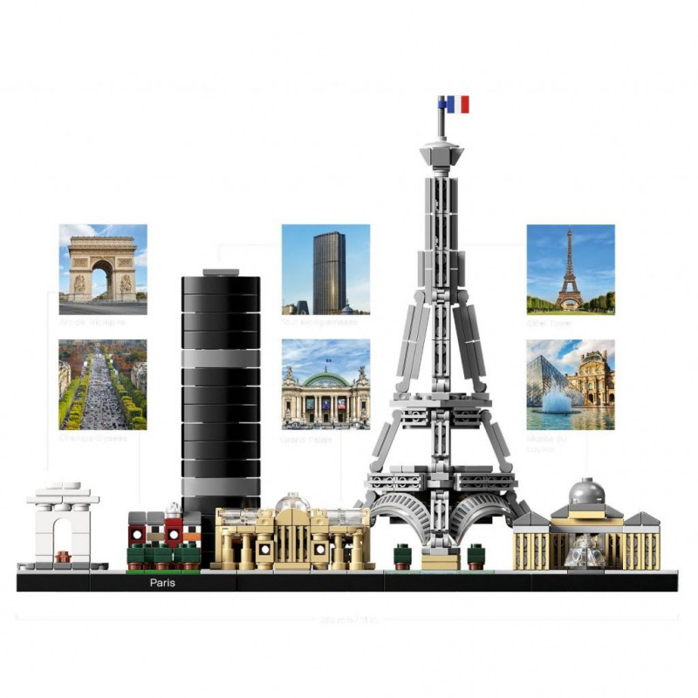
Пропорции в архитектуре.

Задание 1. Есть несколько стилей в архитектуре. Основной стиль Ренессанс –это возрождение старинной архитектурной культуры.

Особенности стиля ренессанс:

Преобладают модные цвета, такие как пурпурный, желтый, коричневый.

Формы стиля ренессанс - крутая или пологая крыша с башенными надстройками, арочные галереи, колоннады, круглые ребристые купола, высокие и просторные залы.

Характерные элементы интерьера - лиственный орнамент; роспись стен и потолка.

Конструкции в данном стиле массивные и визуально устойчивые конструкции.

Масштаб.
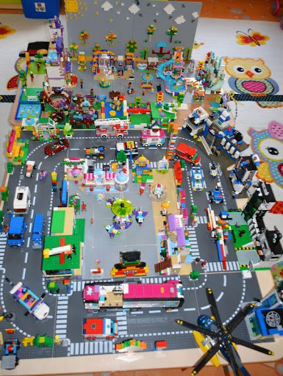
Задание 2. Существует несколько видов масштаба.
- Численный.
- Именованный.
- Графический.
- Линейный.
- Поперечный.
Масштаб изображения небольших моделей практически постоянен. При небольших углах наклона на поверхности платформы (на равнине) длина горизонтальной проекции конструкции очень мало отличается от длины наклонной конструкции.

ПРАКТИЧЕСКАЯ ЧАСТЬ ЗАНЯТИЯ

Задания:
Конструируем Эйфелеву башню, Тадж-Махал, Парфенон, здание в японском (китайском) стиле. Конструируем достопримечательности родного города или села, например: вокзал, краеведческий музей и тд.
- Сборка Эйфелевой башни:
https://www.youtube.com/watch?v=Hxr8hsyvnhg

- Знакомства с нашими достопримечательностями. Фото Краеведческого музея г. Красноярска

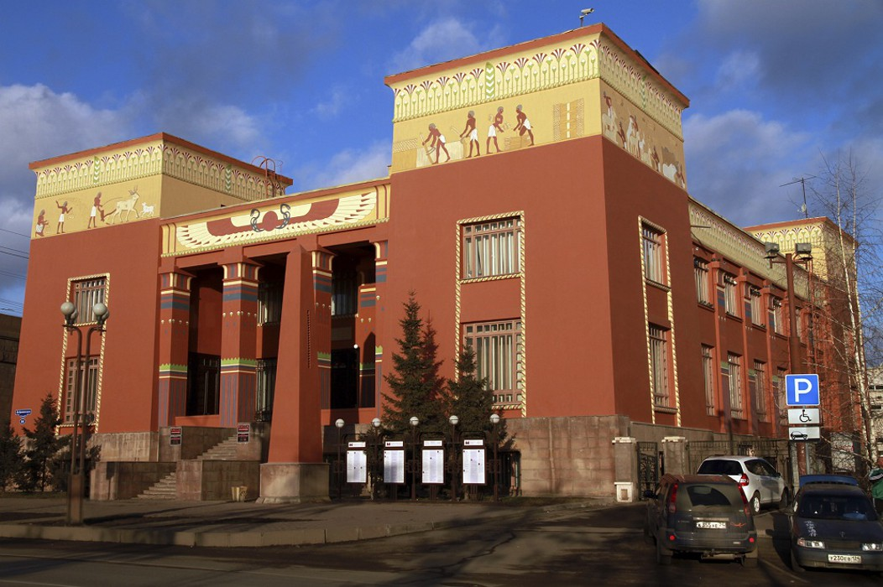

- Парфенон, здание в японском (китайском) стиле
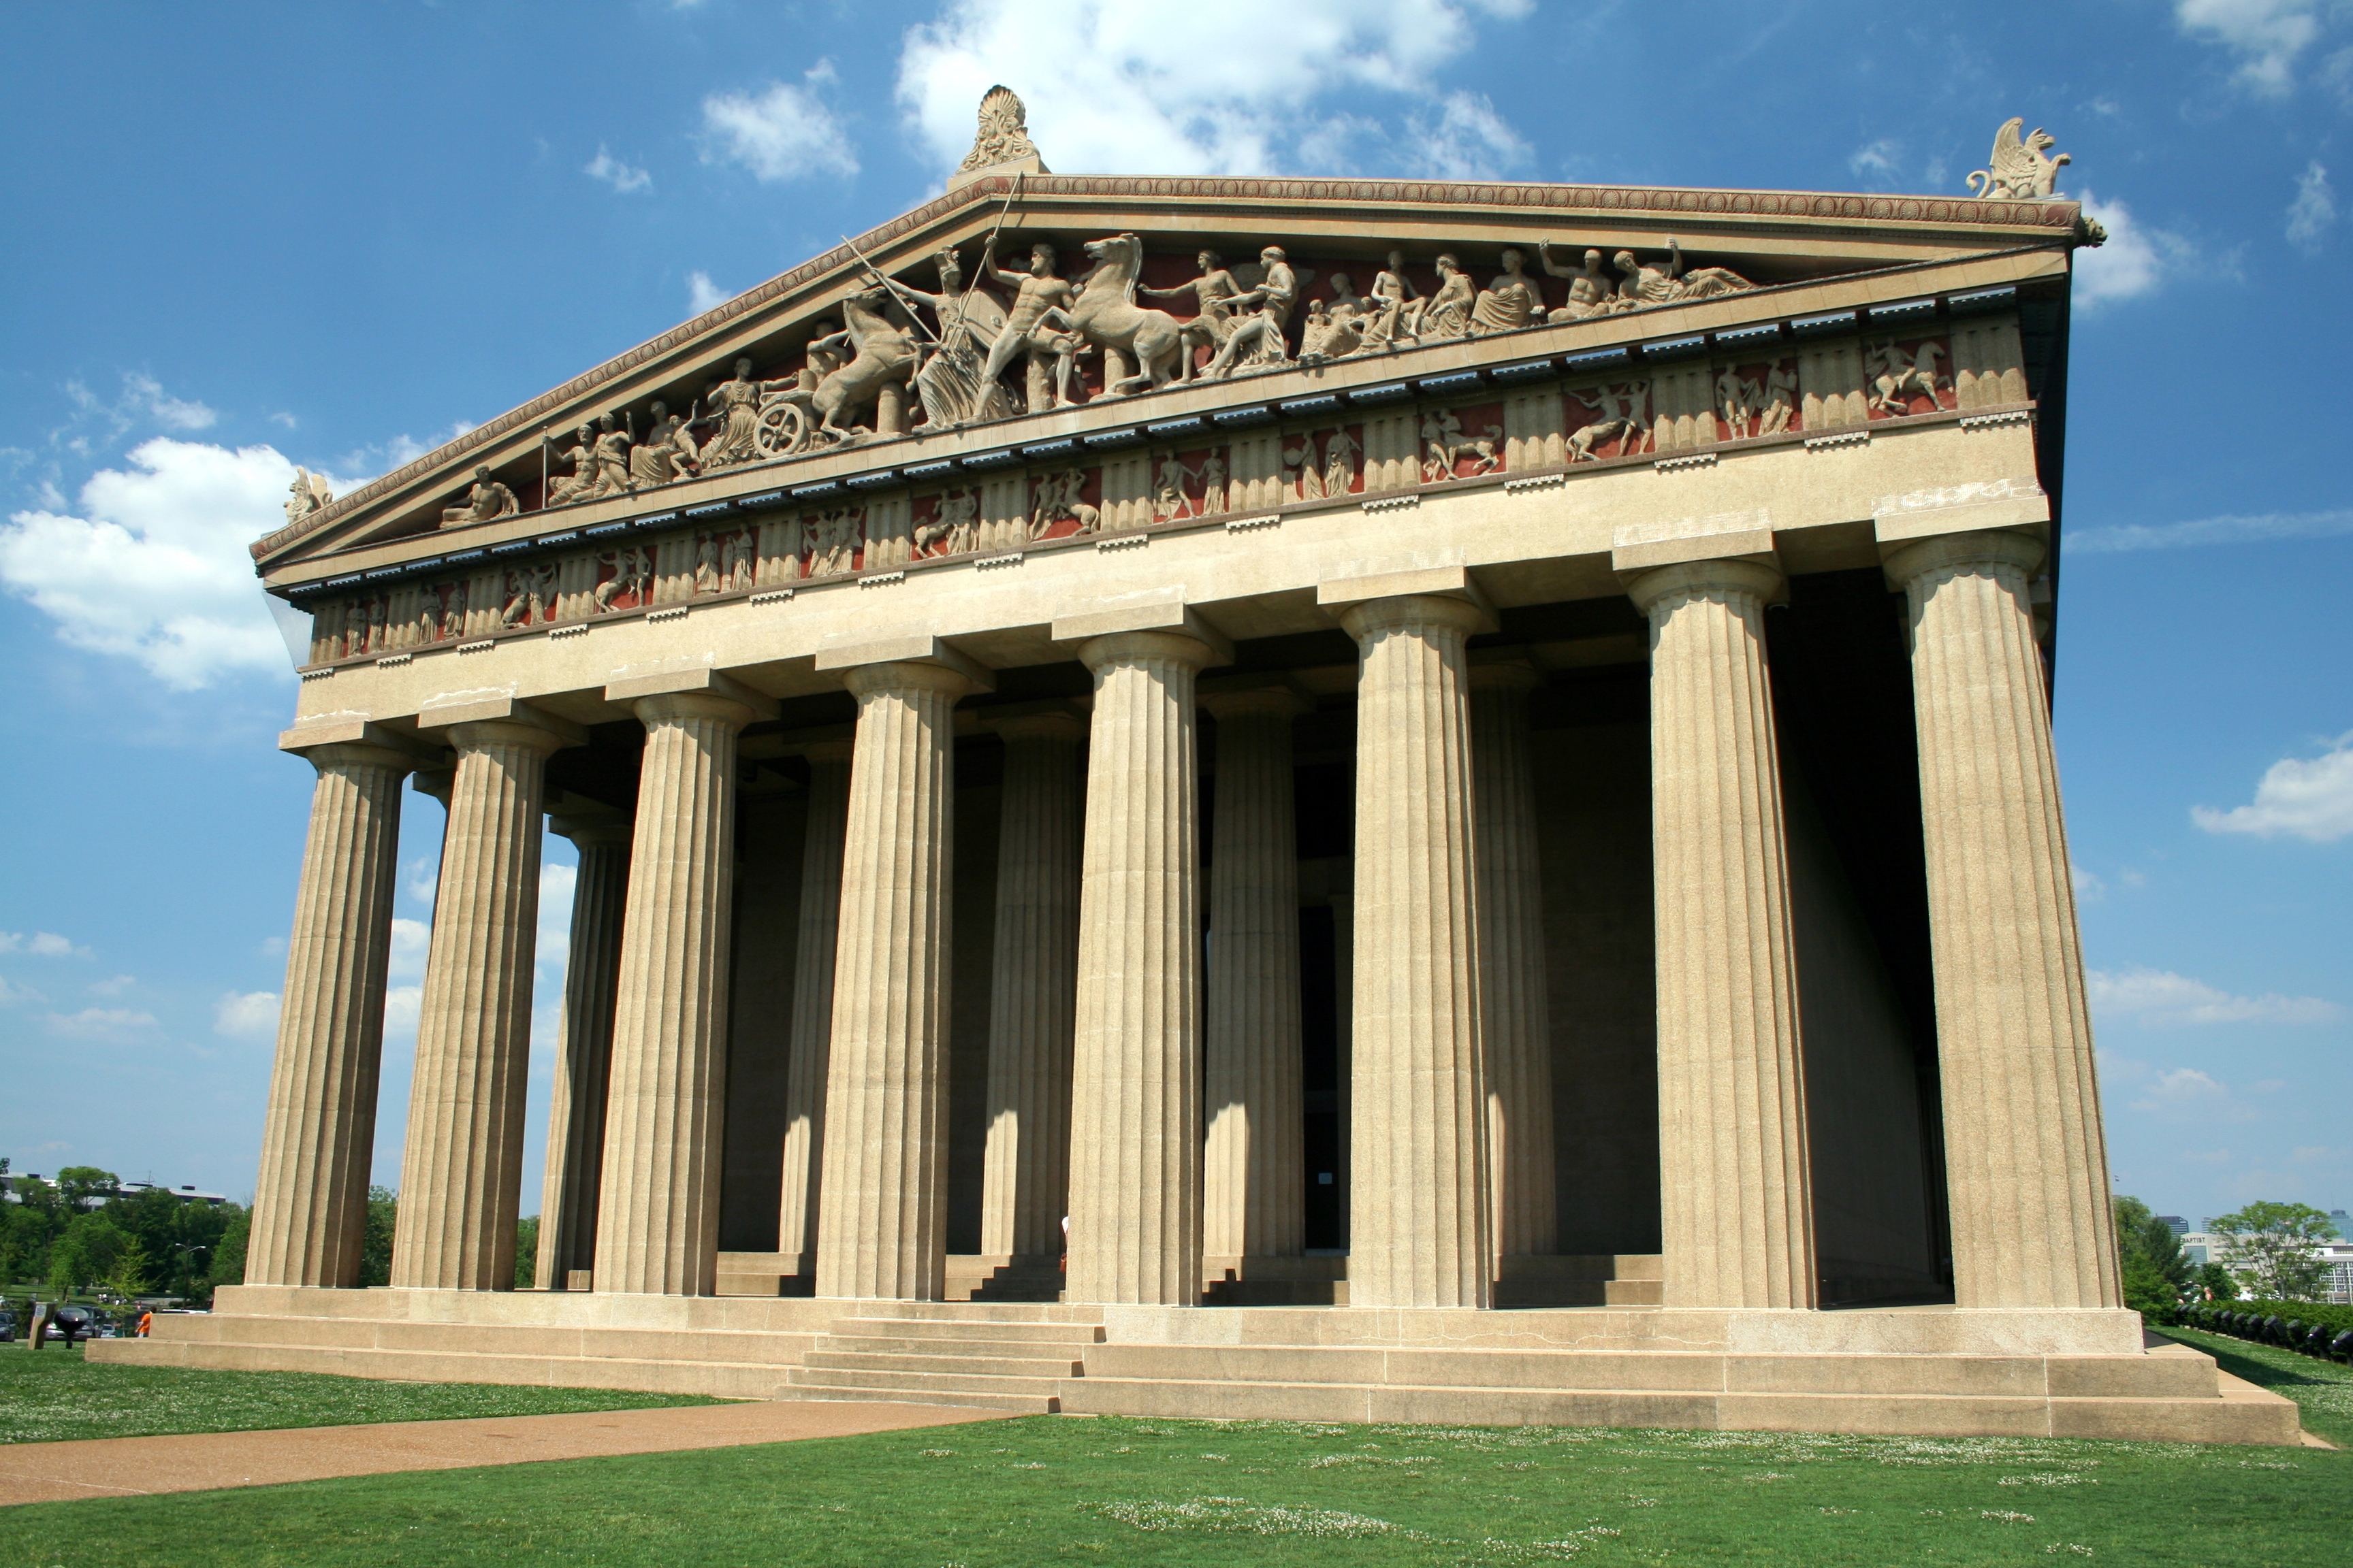

Вы познакомились с понятиями пропорция и объект и после просмотра видео и фото можно попробовать самостоятельно сконструировать из любого конструктора достопримечательности нашего родного села.

Контрольные вопросы по теме.
Внимательно прочитайте и ответьте на вопросы.
Допишите ответы к вопросам.
- Что такое LEGO –конструктор?
- Любите ли вы играть с конструктором?
- Как часто вы играете?
- Какие модели любите конструировать?
- Что вам нравится больше: собирать модель по готовой картинке или придумывать свою?

Для второго года обучения.
Тема занятия: Энергия. Использование сил природы.
Что такое энергия?
Энергия - общая количественная мера различных форм движения материи. (Понятие из Википедии)
Виды энергии:
- Энергия природы. (Потенциальная). Потенциальная энергия - энергия взаимодействия тел. Такой энергией обладают, например, поднятый камень на какую-нибудь высоту над Землей, сжатая или растянутая пружина и др.
- Энергия ветра. (Кинетическая). Кинетической энергией называют энергию, которой тело обладает вследствие своего движения. Она равна половине произведения массы тела на квадрат его скорости.
Кинетической энергией обладают все движущиеся тела. Например, текущая вода, ветер, вращающееся колесо, движущийся электрон и т.д.
Физический смысл кинетической энергии заключается в том, что эта энергия равна работе, которую надо совершить.
Летящий мяч, например, обладает и кинетической и потенциальной энергией, так как кроме движения вперед он взаимодействует с Землей силой всемирного тяготения. В момент удара о Землю механическая энергия мяча частично переходит во внутреннюю энергию и т.д.
Здание № 1. Перейти по ссылке и познакомиться с материалом по теме https://www.youtube.com/watch?v=quRniJoIoYw
Задание № 2. После ознакомления с данной темой предлагаю сделать проект по созданию макета «Ветреная мельница».
Создать макет можно на бумаге или легоконструктора.

а) в источник движения мышц б) в источник пищи г) в энергию света
4. Энергия электричества в игрушечной машине превратилась….
а)в источник движения игрушки б) в источник движения мышц г) в энергию света
5.Энергия, содержащая в пищи превратилась…..
а)в источник движения игрушки б) в источник движения мышц г) в энергию света
6.Подчеркни закон или правило объясняющее эти превращения
А) Закон всемирного тяготения Б)Закон сохранения энергии
В)Правило уменьшения кажущихся предметов при их удалени
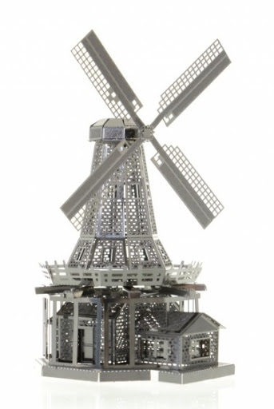

Практическая часть занятия
Вы познакомились с понятием энергия, а также видами энергии. Теперь внимательно прочитайте тест и ответьте на вопросы.

Тест по теме: «Энергия».
После каждого вопроса необходимо поставить знак (+).
1. Где дано наиболее полное и правильное определение энергии.
а) Энергия – свойство живых организмов, помогающее им двигаться.
б) Энергия – то, из чего состоят все вещества.
в) Энергия – способность совершать работу, источник движения.
г) Энергия – присущий неживым предметам источник движения, помогающий совершать работу.
2. Подчеркни ошибочную фразу.
а) Энергия никогда не возникает из ничего и не исчезает бесследно.
б) Энергия не может накапливаться.
в) Энергия может изменяться и переходить из одной формы в другую.
г) При превращении энергии часть её рассеивается в виде тепла.

3. Обведи букву с правильным ответом.
Энергия текущей воды на гидроэлектростанции превращается…
а) в источник движения мышц б) в источник пищи г) в энергию света
4. Энергия электричества в игрушечной машине превратилась….
а)в источник движения игрушки б) в источник движения мышц г) в энергию света
5.Энергия, содержащая в пищи превратилась…..
а)в источник движения игрушки б) в источник движения мышц г) в энергию света
6.Подчеркни закон или правило объясняющее эти превращения
А) Закон всемирного тяготения Б) Закон сохранения энергии В) Правило уменьшения кажущихся предметов при их удалении

